- Captura o enlace de la publicación

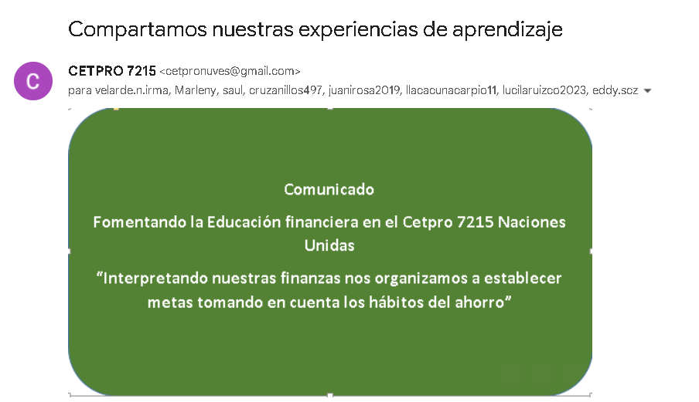

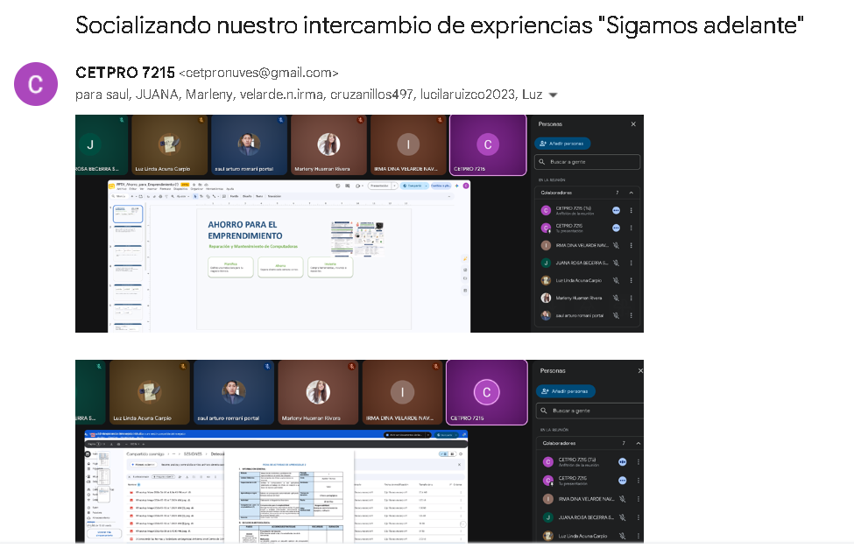

Ruta elegida

Desarrollo

Canal utilizado

Medio de publicación: correo

Breve descripción del avance o logro comunicado

Compartí una publicación sobre la implementación de actividades de Educación Financiera en mi institución educativa, mostrando el avance logrado con los los docentes socializando la experiencia.
- Insumos utilizados en la publicación
Hemos empleado las evidencias de las fichas de actividad, material elaborado, ppt

